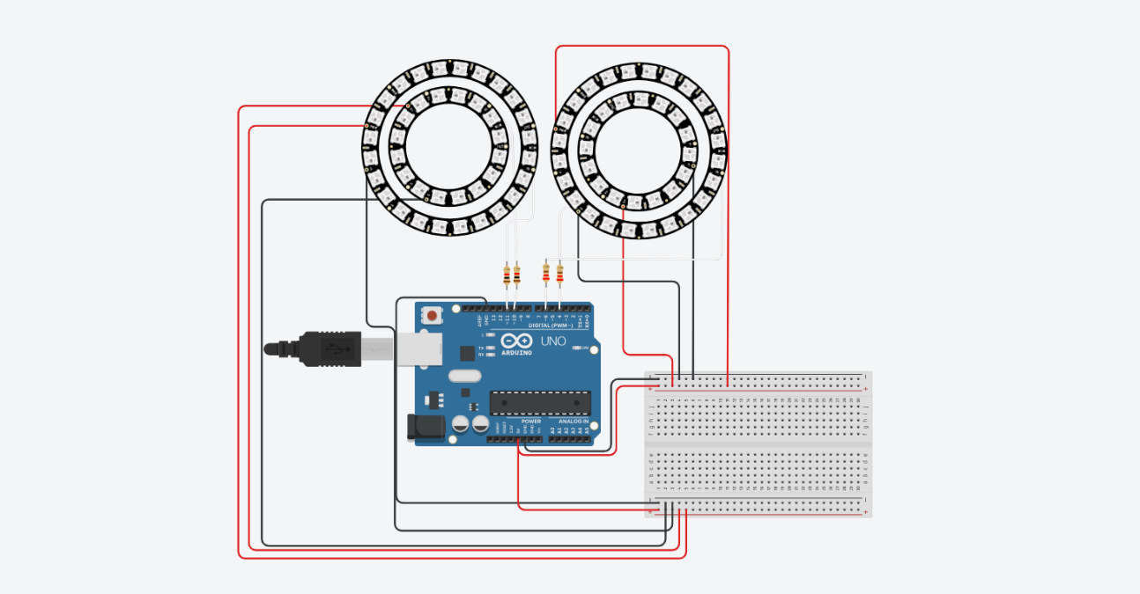

#include <Adafruit_NeoPixel.h>

#define PINO_DADOS 6
#define NUM_LEDS 24
#define PINO2_DADOS 4
#define NUM2_LEDS 16
#define PINO3_DADOS 11
#define NUM3_LEDS 24
#define PINO4_DADOS 10
#define NUM4_LEDS 16

Adafruit_NeoPixel anel (NUM_LEDS, PINO_DADOS, NEO_GRB + NEO_KHZ800);
Adafruit_NeoPixel anel2(NUM2_LEDS, PINO2_DADOS, NEO_GRB + NEO_KHZ800);
Adafruit_NeoPixel anel3(NUM3_LEDS, PINO3_DADOS, NEO_GRB + NEO_KHZ800);
Adafruit_NeoPixel anel4(NUM4_LEDS, PINO4_DADOS, NEO_GRB + NEO_KHZ800);

unsigned long ultimoTempo = 0;
const unsigned long INTERVALO = 500;
bool estadoLigado = false;

void setup() {
anel.begin(); anel.show(); anel.setBrightness(50);
anel2.begin(); anel2.show(); anel2.setBrightness(50);
anel3.begin(); anel3.show(); anel3.setBrightness(50);
anel4.begin(); anel4.show(); anel4.setBrightness(50);
}

void loop() {
unsigned long agora = millis();

if (agora - ultimoTempo >= INTERVALO) {
ultimoTempo = agora;
estadoLigado = !estadoLigado;

for (int i = 0; i < NUM_LEDS; i++) {
if (estadoLigado) anel.setPixelColor(i, 0, 0, 255);
else anel.setPixelColor(i, 0, 0, 0);
}
anel.show();

for (int i = 0; i < NUM2_LEDS; i++) {
if (estadoLigado) anel2.setPixelColor(i, 0, 0, 255);
else anel2.setPixelColor(i, 0, 0, 0);
}
anel2.show();

for (int i = 0; i < NUM3_LEDS; i++) {
if (estadoLigado) anel3.setPixelColor(i, 0, 0, 255);
else anel3.setPixelColor(i, 0, 0, 0);
}
anel3.show();

for (int i = 0; i < NUM4_LEDS; i++) {
if (estadoLigado) anel4.setPixelColor(i, 0, 0, 255);
else anel4.setPixelColor(i, 0, 0, 0);
}
anel4.show();
}
}

